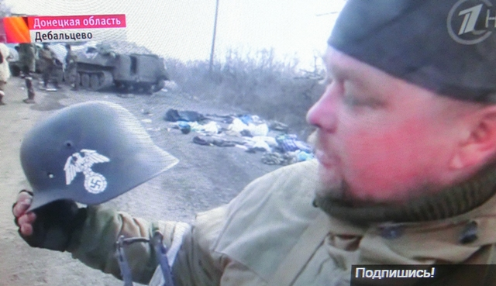
Ausriß, Nazistahlhelm, Debalzewo 2015. Bemerkenswert, daß der deutsche Mainstream darüber nicht berichtet. Der antinazistische Widerstandskämpfer kommentiert den bemerkenswerten Fund mit dem Wort “Faschisten” – und nennt den Namen der betreffenden ukrainischen Armeeeinheit.
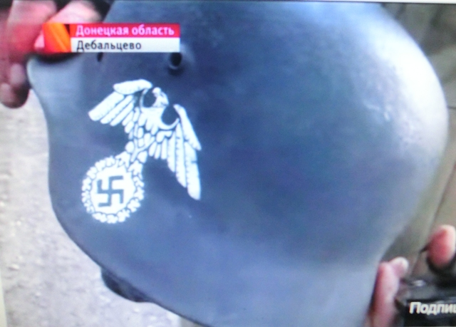
Ausriß. Ob sich wohl Steinmeier dazu positioniert?
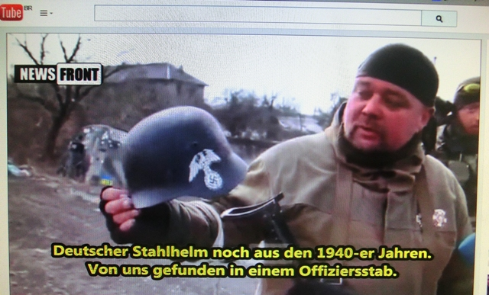
Ausriß.
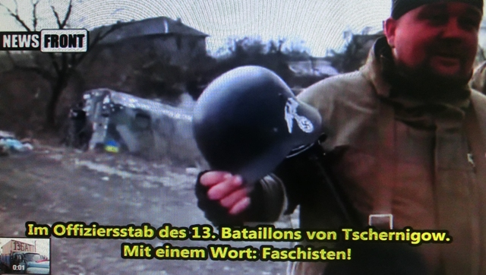
Ausriß.
Gauck eingehakt mit Oligarch und Milliardär Poroschenko – Gauck ohne Kritik an Kriegsverbrechen:
http://www.hart-brasilientexte.de/2015/02/22/gauck-geht-allen-ernstes-eingehakt-mit-oligarch-milliardaer-nazi-und-faschistenfinanzierer-poroschenko-in-kiew-2015/
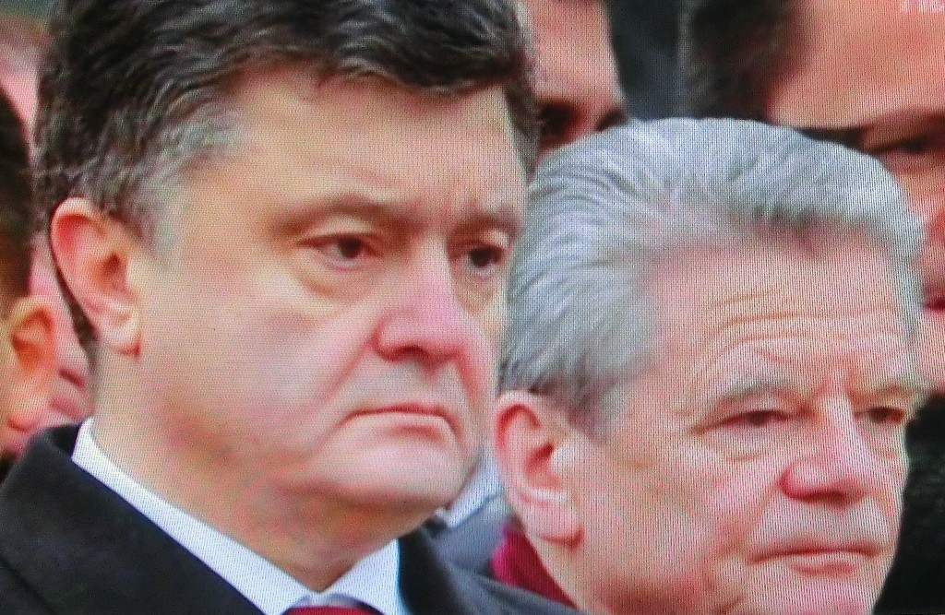
Gauck, der typische ostdeutsche Bürgerrechtler, und Poroschenko, Oligarch, Milliardär, Nazi-und Faschistenfinanzierer. Ausriß.
Warum Gauck zu dieser Einschätzung schweigt, ebenso wie Merkel/Steinmeier:

“Nach der Niederlage im Kessel von Debalzewe sind die Regierungstruppen massiv geschwächt. Präsident Petro Poroschenko ließ Kerntruppen seiner Armee lieber sterben, als die Soldaten rechtzeitig abzuziehen.”
—

Ukraine 2014: CIA-Einmischung bei Konflikt sowie CIA-Stützung der faschistischen Putschregierung Kiews erstmals offen eingeräumt: “Unterstützung bekommt die ukrainische Übergangsregierung einem Zeitungsbericht zufolge von Dutzenden Spezialisten des amerikanischen Geheimdienstes CIA und der amerikanischen Bundespolizei FBI. Die Beamten sollen im Auftrag der amerikanischen Regierung dabei helfen, die Rebellion im Osten des Landes zu beenden und eine funktionsfähige Sicherheitsstruktur aufzubauen, berichtet die „Bild am Sonntag“ unter Berufung auf deutsche Sicherheitskreise.” FAZ

ZDF-heute zeigt 2015 ebenfalls den Panzer mit der rotschwarzen Fahne – erläutert den Konsumenten indessen ebenso wie die Tagesschau nicht, daß es sich um eine Nazi-Flagge handelt…Massaker an Juden unter rotschwarzer Fahne zur Hitlerzeit. “Russen an den Galgen” – Kundgebung mit rotschwarzen Naziflaggen…”Heil Hitler unter Rotschwarz. Daß auf dem Maidan massenhaft rotschwarze Nazifahnen wehten, wissen nur Oberdeppen nicht. **
tags: nato-stellvertreterkrieg ukraine 2015
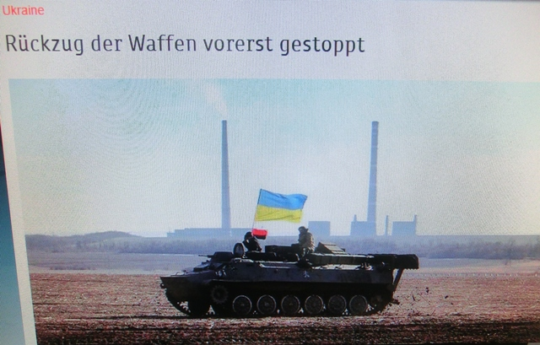
Ausriß ZDF-heute – die rotschwarze Nazifahne auf dem ukrainischen Panzer 2015.
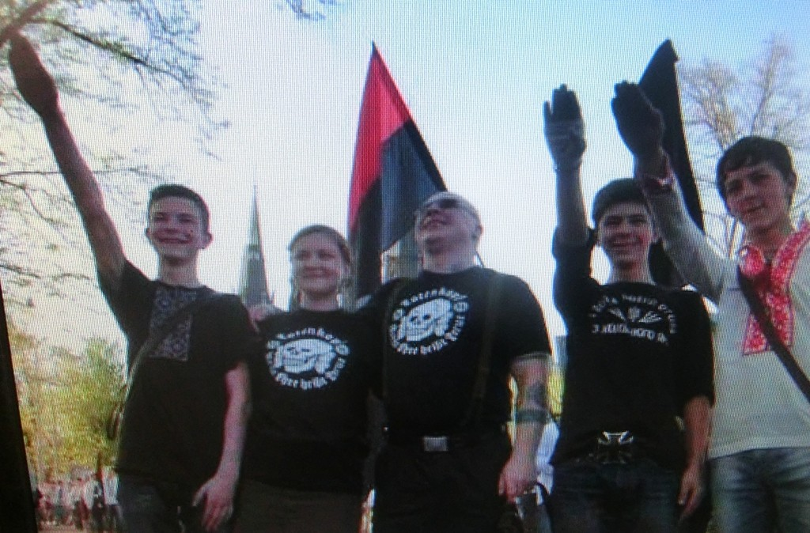
“Heil Hitler” unter rotschwarzer Fahne – ukrainische Neonazis, Ausriß.

“Nazis spielen keine Rolle in der ukrainischen Politik”. Auswärtiges Amt in Argumentationshilfe 2015 zum Ukraine-Konflikt.

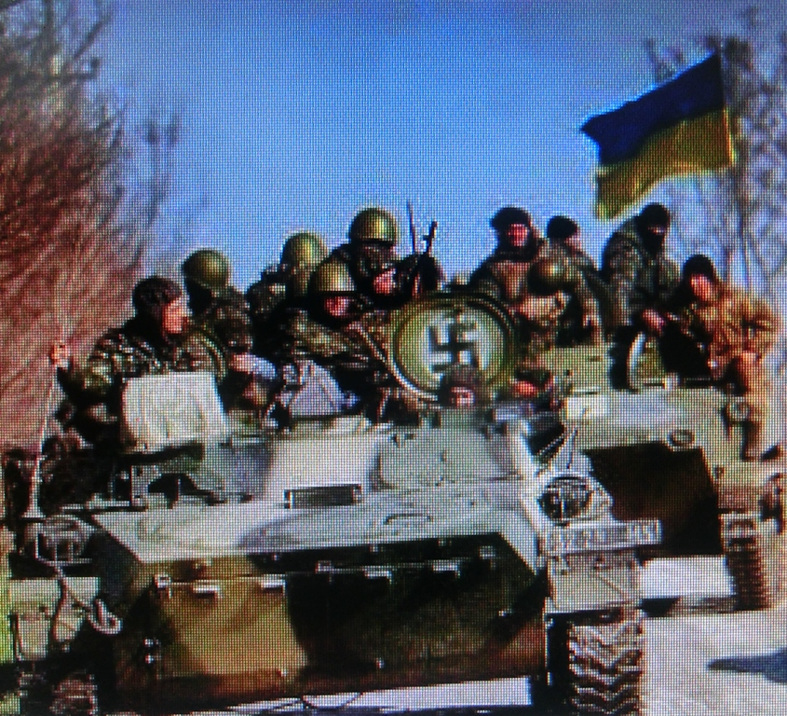
ZDF heute und Tagesschau hätten natürlich auch dieses verfügbare Foto verwenden können – ukrainischer Panzer mit Hakenkreuz und ukrainischer Nationalfahne. Russische überlebende Militärs des Zweiten Weltkrieges werden sich erinnern, daß sie just solche Hakenkreuz-Panzer einst bekämpften. Heute sind die antinazistischen Widerstandskämpfer der Ostukraine seit 2014 in dieser Situation…
Die rotschwarze Nazifahne immer dabei – auch bei Feiern, Aufmärschen zu Ehren von Hitlers SS-Division Galizien:
Mit Haken- und Keltenkreuzen für die Ehre der Waffen-SS. Aufmarsch von ukrainischen Neonazis und Veteranen der SS-Division »Galizien«, dahinter Swoboda-Parteifahnen. Juli 2013, Dorf Jaseniv. (Ausriß, Frank Brendle)
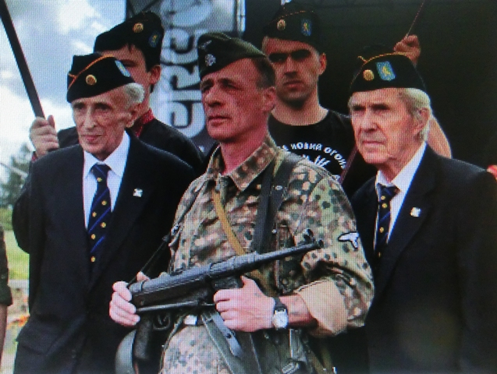
Ausriß, Feier von Rechtsextremisten der Ukraine 2013, in Uniformen der SS Galizien, unter rotschwarzen Nazifahnen.
Viele Deutsche haben aus der Ukraine-Krise gelernt, daß offizielle Kritik deutscher Autoritäten an Neonazis, Rechtsextremisten, Antisemiten lediglich scheinheiliges Alibi-Gerede ist.
Brauner Bluff – Der Spiegel: http://www.spiegel.de/spiegel/print/d-81015408.html
…Die Bundestagswahl steht bevor, und der Redner, ein kleingewachsener, schneidiger ehemaliger Oberleutnant, wirbt um Hitlers einstige Elitetruppe. Als alter Kriegskamerad müsse er sagen, dass er “immer das Gefühl besonderer Zuversicht” gehabt habe, wenn die Waffen-SS neben ihm kämpfte. Leider würden deren Angehörige oft mit denen der Gestapo verwechselt und zu Unrecht angeklagt, berichtet später erfreut eine Zeitschrift der Waffen-SS-Veteranen über die Veranstaltung…
“Russen an den Galgen” – keinerlei Proteste von Merkel, Steinmeier etc. gegen Hetzkundgebungen dieser Art von 2013: http://www.hart-brasilientexte.de/2014/03/20/ukraine-2014-was-im-deutschen-mainstream-fehlt-schulkinder-schreien-russen-an-den-galgen-video-anklicken/
Per Google-Suche hat man leicht heraus, welche deutschen Medien 2013 derartige Hetzkundgebungen verschwiegen haben, wie in diesem Falle die Mediensteuerung lief:
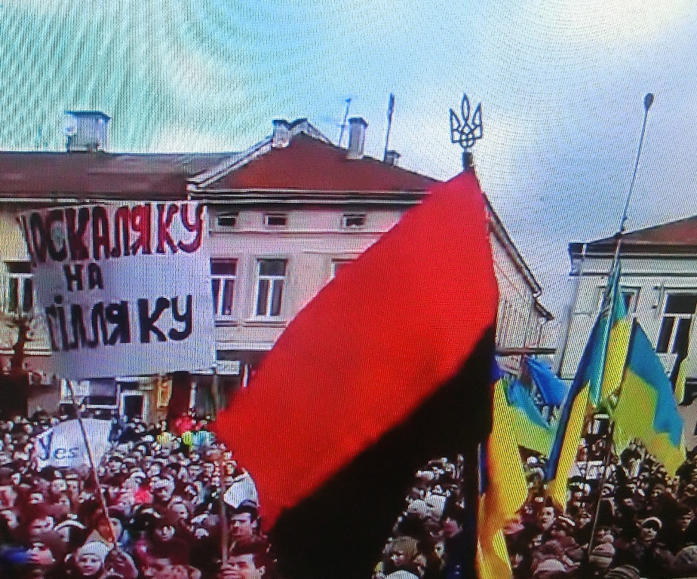
Spruchband “Russen an den Galgen” – und die rotschwarze Nazifahne. Wie die “Demokratiebewegung” der Ukraine den Kiewer Putsch vorbereitete. Keine Distanzierung von derartigen Kundgebungen durch die Berliner Regierung, die EU, das Weiße Haus, Friedensnobelpreisträger Obama…Vielmehr kamen solche Manifestationen auch bei rechtsgerichteten Politikern Deutschlands sehr gut an, suchten derartige Politiker den engen Kontakt zu Führern nazistisch-antisemitischer Kräfte, leisteten politisch-materielle Unterstützung.
Gauck eingehakt mit Oligarch und Milliardär Poroschenko – Gauck ohne Kritik an Kriegsverbrechen:
http://www.hart-brasilientexte.de/2015/02/22/gauck-geht-allen-ernstes-eingehakt-mit-oligarch-milliardaer-nazi-und-faschistenfinanzierer-poroschenko-in-kiew-2015/
Gauck, der typische ostdeutsche Bürgerrechtler, und Poroschenko, Oligarch, Milliardär, Nazi-und Faschistenfinanzierer. Ausriß.
Warum Gauck zu dieser Einschätzung schweigt, ebenso wie Merkel/Steinmeier:

“Nach der Niederlage im Kessel von Debalzewe sind die Regierungstruppen massiv geschwächt. Präsident Petro Poroschenko ließ Kerntruppen seiner Armee lieber sterben, als die Soldaten rechtzeitig abzuziehen.”
Kein Positionierungsbedarf in der Berliner Regierung?

Berliner Regierung dementiert Artilleriebeschuß von Donezk-Wohngebieten mit deutscher Munition nicht… Deutsche Mainstream-Medien verschweigen das brisante Thema – was vielen Deutschen auffällt.

Tagesschau verwendet 2015 in Bericht über Bruch des 2. Minsker Abkommens erneut Foto mit “rot-schwarzer Fahne ukrainischer Nazis”, erklärt dies den Zuschauern aber nicht…Auch die Täter des Odessa-Massakers, der “Rechte Sektor” des Maidan, trugen die rotschwarze Fahne. Keinerlei Positionierung von Merkel/Gauck/Steinmeier…Rotschwarze Fahne und “ethnische Säuberungen” unter Adolf Hitler in der Ukraine. **
tags: nato-stellvertreterkrieg ukraine 2015
https://greenythekid.wordpress.com/2014/02/22/die-tagesschau-und-die-rot-schwarze-fahne-ukrainischer-nazis/
Wikipedia – rotschwarze Fahne, ethnische Säuberungen,, SS, Hitler, Ukranian Insurgent Army:</strong>http://en.wikipedia.org/wiki/Ukrainian_Insurgent_Army
http://en.wikipedia.org/wiki/Organization_of_Ukrainian_Nationalists

Tagesschau-Konsument:
Am 23. Februar 2015 um 11:18 von TeGe

Flaggen
Ein schönes Bild hat da die TS im Hauptbericht ausgewählt. Blau Gelb für die Ukraine ist klar, aber zu welcher Gruppe gehört denn die Schwarzrote Flagge?
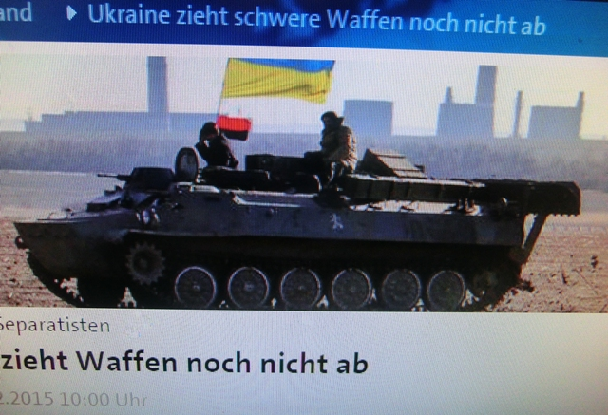
Ausriß – rotschwarze Fahne unter Nationalflagge auf Panzerwagen – was Bände spricht. Bereits am 22.2.2015 hatten Tagesschau und Tagesthemen häufig die rotschwarze Nazi-Fahne in Kundgebungsberichten gezeigt, ohne die TV-Zuschauer darüber zu informieren, um welche politische Ausrichtung es sich da handelte. Dies sprach Bände über TS und Tagesthemen. Gezeigt wurden sogar ukrainische Panzer, die rotschwarz angestrichen waren, nach Art der rotschwarzen Nazi-Fahnen.
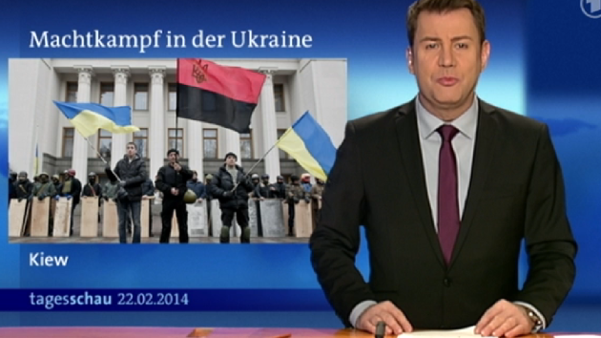
Ausriß.
Massaker unter rotschwarzer Fahne zur Hitlerzeit, Wikipedia:
…The massacres of Poles in Volhynia and Eastern Galicia (Polish: rze? wo?y?ska, literally: Volhynian slaughter;Ukrainian: Volyn tragedy) were part of an ethnic cleansing operation carried out in Nazi German-occupied Poland by theUkrainian Insurgent Army (UPA)’s North Command in the regions of Volhynia (Reichskommissariat Ukraine) and their South Command in Eastern Galicia (General Government) beginning in March 1943 and lasting until the end of 1944.^{[4][5][6]} The peak of the massacres took place in July and August 1943. Most of the victims were women and children.^{[4]} The actions of the UPA resulted in 35,000-60,000 Polish deaths in Volhynia and 25,000-40,000 in Eastern Galicia.^{[3][7][8]} For other estimates, see the tables below.
The killings were directly linked with the policies of the Bandera faction of the Organization of Ukrainian Nationalists and its military arm, theUkrainian Insurgent Army, whose goal specified at the Second Conference of the Stepan Bandera faction of the Organization of Ukrainian Nationalists (OUN-B) during 17–23 February 1943 (or March 1943) was to purge all non-Ukrainians from the future Ukrainian state…
Bei den Manifestationen zum Jahrestag des Maidan-Putsches schwenkte der “Rechte Sektor” die rotschwarze Fahne mit Inschrift, gleich dahinter die Fahne des berüchtigten faschistischen Asow-Bataillons. Viele Mitglieder des Rechten Sektors schlossen sich dem Asow-Bataillon an – üblich sind dort Stahlhelme mit Hakenkreuz und SS-Rune – beides lassen sich viele Asow-Leute zudem auf die Brust tätowieren: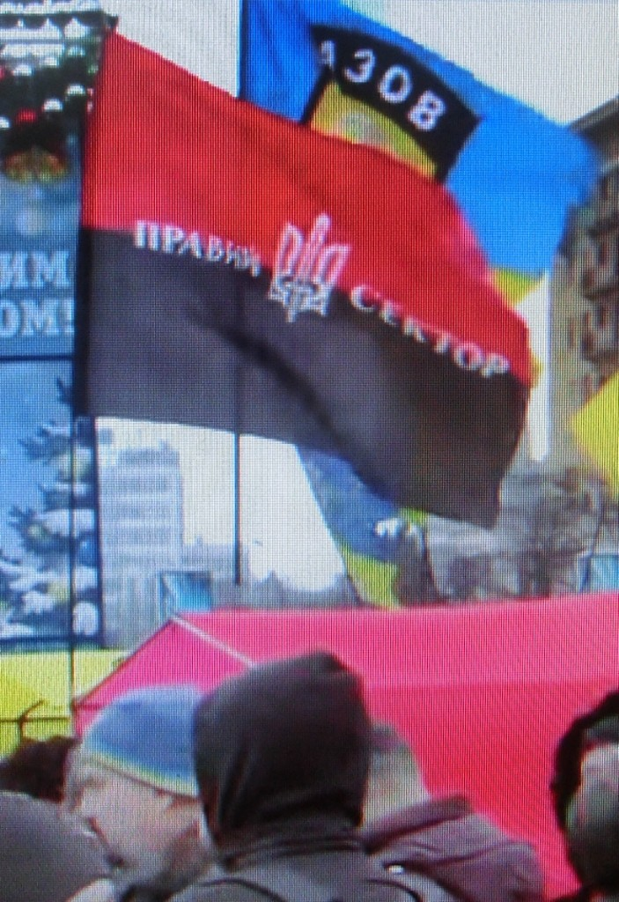

Ausriß 2015.

“Bild: In Kiew übernehmen weiterhin Demonstrantenverbände polizeiliche Funktionen. Die rot-schwarze Fahne hat nichts mit anarchistischen Bewegungen zu tun (da rot-schwarz oft Fahne von Anarchistenbewegungen ist) – das ist die Fahne der Ukrainischen Nationalisten-Bewegung, der zahlreiche Massaker im Zweiten Weltkrieg vorgeworfen werden. (Quelle des Bildes: www.imguol.com)” Ausriß – riverdelta.net

NATO-Stellvertreterkrieg in der Ukraine 2015 – das berüchtigte Asow-Bataillon mit der Hakenkreuzfahne, dem Hitlergruß. Welche deutschen Medien derzeit über das Asow-Bataillon berichten, ohne auf dessen Nazi-Ideologie zu verweisen, hat man per Google – und Paperball-Suche rasch heraus. Keinerlei Positionierung von Merkel/Steinmeier/Gauck zu Nazi-Ideologie in Kiewer Regierung und Marionetten-Streitkräften. **
tags: nato-stellvertreterkrieg ukraine 2015, psychologische kriegführung

Ausriß. Asow-Bataillon posiert mit Hakenkreuzfahne – Warten auf Positionierung von Merkel/Steinmeier/Gauck. Der gleichgeschaltete deutsche Mainstream schweigt ohnehin zur nazistisch-antisemitischen Ausrichtung von Marionetten-Streitkräften.

Ukraine 2014. Hakenkreuz und SS-Rune auf die Brust tätowiert bei Nationalgardisten des faschistischen Rechten Sektors, laut Video des ukrainischen Nachrichtenmediums “LB.UA”.
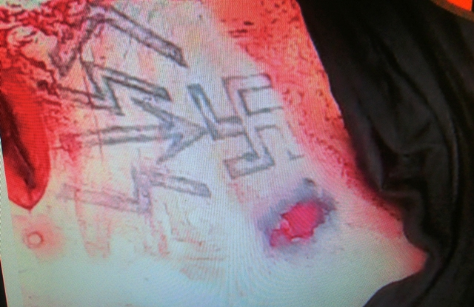
Ausriß.
Zu den Terrorkommandos, die die faschistische Kiewer Marionettenregierung gegen die antinazistischen Regimegegner der Ostukraine losschickt, gehören gemäß Video allen Ernstes Männer mit eintätowiertem Hakenkreuz und SS-Rune auf der Brust. Die Tätowierungen waren bei einem im Gefecht getöteten Mann der Nationalgarde entdeckt worden, die von der Kiewer Marionettenregierung aus Mitgliedern des Rechten Sektors gebildet worden war. Tätowierungen dieser Art, nicht neu, lassen interessante Schlüsse zu – hochrangige Politiker in Berlin, Brüssel, Washington sehen bisher indessen keinerlei Grund für Kritik…
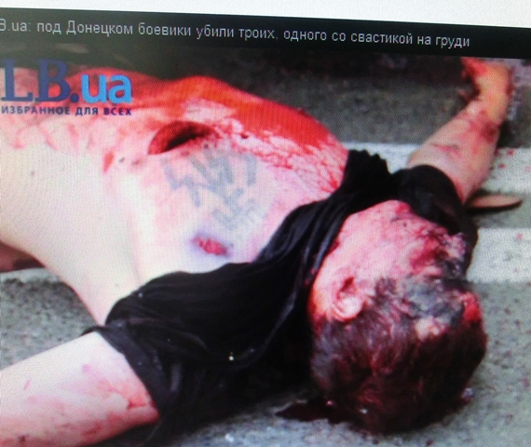
Ausriß.
Große deutsche TV-Sender verwenden zwar Ausschnitte aus den Videoaufnahmen, zeigen indessen nicht den Toten mit den aufschlußreichen Tätowierungen.
Merkel und Freundin Timoschenko(“Russen abschlachten”):http://www.hart-brasilientexte.de/2014/03/27/weiter-warten-auf-merkel-positionierung-zu-ihrer-freundin-timoschenko-bisher-nur-2-satze-armselig-oberflachliche-alibi-kritik-von-regierungssprecher-%E2%80%9Egewaltbilder-gewaltphantasien-liegen-we/
Rot-Schwarz in Kiew 2014:

Ukraine, Ostersonntag 2014: Faschistisches, in Deutschland verbotenes Symbol “Wolfsangel” weiter in Kiew ganz offen getragen – keinerlei Protest aus Berlin, Brüssel, Washington, nicht einmal von Merkel, Gauck…Offene Solidarität mit Neonazis, Antisemiten. FAZ weist uninformierte Leser auf die Wolfsangel nicht hin. FAZ-Leser kritisieren sofort: ” Schön mit Wolfsangel-Armband und der richtigen Frisur. Hierzulande nennt man solche Gestalten Neonazis.” **
“Russen an den Galgen”:
http://www.hart-brasilientexte.de/2014/04/20/russen-an-den-galgen-berliner-regierung-forderte-von-demokratiebewegung-spater-von-kiewer-putschregierung-nicht-den-stop-antirussischer-hetzkundgebungen-diese-wurden-von-deutschen-medien/
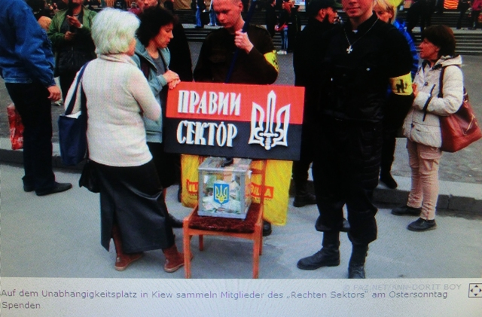
Ausriß – kein Hinweis der FAZ auf Wolfsangel. Faschistische, in Deutschland verbotene Symbole, gar Demonstranten des Maidan in SS-Uniformen – für die Berliner Regierung offenkundig keinerlei Problem.
Steinmeier und Maidan:http://www.hart-brasilientexte.de/2014/02/19/judische-konforderation-der-ukraine-forderte-westliche-lander-vergeblich-auf-sich-von-der-antisemitischen-swoboda-partei-zu-distanzieren-sich-nicht-mit-deren-politikern-an-einen-tisch-zu-setzen/
Der Aufruf der Jüdischen Föderation der Ukraine, sich von der antisemitischen Swoboda-Partei zu distanzieren, stieß auch bei Steinmeier auf taube Ohren – für Deutsche mit Geschichtsbewußtsein ein bemerkenswerter Vorgang:
http://www.hart-brasilientexte.de/2014/02/19/judische-konforderation-der-ukraine-forderte-westliche-lander-vergeblich-auf-sich-von-der-antisemitischen-swoboda-partei-zu-distanzieren-sich-nicht-mit-deren-politikern-an-einen-tisch-zu-setzen/
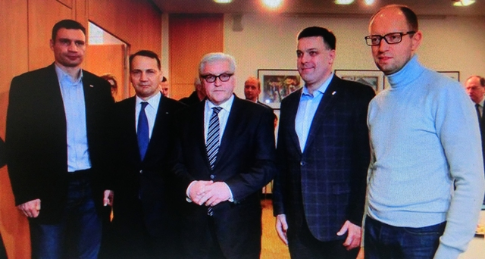
Ausriß. Steinmeier neben Tjagnibok(r.) und anderen von Poroschenko finanzierten Maidan-Führungskräften.
Steinmeier und Jazenjuk: http://www.hart-brasilientexte.de/2014/03/13/ukraine-2014-hitlergrus-von-jazenjuk-fuhrer-der-kiewer-putschregierung-laut-auffassung-vieler-deutscher-zeitungsleser-neben-jazenjuk-tjagnibok-vorsitzender-der-faschistischen-partei-%E2%80%9E/
Jazenjuk in Berlin und Aachen 2014: http://www.hart-brasilientexte.de/2014/05/29/ukraine-2014-jazenjuk-terrorist-morder-morder-sprechchore-beim-berlin-besuch-des-rechtsextremistischen-ministerprasidenten-der-kiewer-marionettenregierung-jazenjuk-zum-rapport-bei-me/
Die Killer vom Maidan:http://www.hart-brasilientexte.de/2014/03/13/ukraine-2014-die-killer-vom-maidan-kiev-snipers-shooting-from-bldg-controlled-by-maidan-forces-%E2%80%93-ex-ukraine-security-chief/
http://www.hart-brasilientexte.de/2014/12/15/ukrainekrieg-2014-scharfschutzen-des-maidan-die-demonstranten-ermordeten-aus-lager-der-ua-mit-deutschen-politikern-verbundeten-rechtsradikalen-laut-neuen-studien/
http://www.hart-brasilientexte.de/2015/02/23/ukrainekrieg-2015-nato-marionettenregierung-in-kiew-bricht-vorhersehbar-2-minskerabkommen-zieht-schwere-waffen-nicht-ab-entsprechende-leserkommentare/
Gauck eingehakt mit Oligarch und Milliardär Poroschenko – Gauck ohne Kritik an Kriegsverbrechen:
http://www.hart-brasilientexte.de/2015/02/22/gauck-geht-allen-ernstes-eingehakt-mit-oligarch-milliardaer-nazi-und-faschistenfinanzierer-poroschenko-in-kiew-2015/
Gauck, der typische ostdeutsche Bürgerrechtler, und Poroschenko, Oligarch, Milliardär, Nazi-und Faschistenfinanzierer. Ausriß.
Warum Gauck zu dieser Einschätzung schweigt, ebenso wie Merkel/Steinmeier:

“Nach der Niederlage im Kessel von Debalzewe sind die Regierungstruppen massiv geschwächt. Präsident Petro Poroschenko ließ Kerntruppen seiner Armee lieber sterben, als die Soldaten rechtzeitig abzuziehen.”
Kein Positionierungsbedarf in der Berliner Regierung?

Berliner Regierung dementiert Artilleriebeschuß von Donezk-Wohngebieten mit deutscher Munition nicht… Deutsche Mainstream-Medien verschweigen das brisante Thema – was vielen Deutschen auffällt.
Am 23. Februar 2015 um 14:42 von Selbstmitdenker

Endlich beiderseitige Forderungen!
Schon Minsk I sah die Entwaffnung a l l e r illegalen Truppen vor, doch die Nazi-beflaggten ukrainischen Freiwilligenverbände fühlten sich nicht angesprochen. Alle Forderungen des Westens richten sich immer nur an die Separatisten bzw. Russland. Jetzt ist es wieder genauso: Der Rückzug der schweren Waffen wird wieder nur einseitig gefordert und von der gleichen Kampfgruppe ignoriert. So kann niemals Frieden einkehren! Wann machen Europas Politiker, oder wenigstens die unabhängigen Medien (falls es die noch gibt), endlich Druck auch auf Kiew?
Am 21. Februar 2015 um 07:22 von Bernd39

Peinlich
Frau Atai wird immer peinlicher mit ihrem Herumgerede über “noch immer nicht aufgeklärt”.
Hat sie die Doku der ARD verschlafen, die die Scharfschützen im Hotel “Ukraina” ausmachten? Übrigens war zu dieser Zeit ein ZDF-Team im Hotel, um eine hysterische Frau Beck (Grüne) zu zeigen, während in deren Rücken (im Bild zu sehen) eben diese Scharfschützen ihre Stellungen bezogen.
Auch die Doku der BBC verschlafen, die sogar Schützen namhaft machte?
Interessanterweise jene vom Dach des Konservatoriums. Damit hätten wir eine klassische Situation des “Crossfire”!
Vieleicht sollte die StA in Kiew einfach nur Medienberichte sammeln.
Vorausschauend schon einmal der Hinweis auf die Methode, wie Russland Freiwillige in die Ukraine bringt. Und dazu den Vergleich der Spiegelartikel über die Rolle von Söldnern in der Militärstrategie der USA.
Zynisch gesagt, hier beging Russland eine Copyrightverletzung.

Nationalism and Fascism in Ukraine: A Historical Overview

Part one
By Clara Weiss and Konrad Kreft
Global Research, June 09, 2014
World Socialist Web Site
Region: Russia and FSU
Theme: Culture, Society & History
In-depth Report: UKRAINE REPORT
302
592
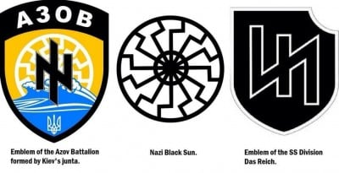
The Western media is seeking to downplay the prominent role of fascists in the new Ukrainian government. Several of the regime’s ministries are headed by members of the far-right Svoboda party, and the militias of the neo-Nazi Right Sector are active in violently repressing resistance in the east of the country.
Both Svoboda and Right Sector played a crucial role in the February 22 coup in Kiev, which was strongly backed by Berlin and Washington. This is no coincidence. The close collaboration of Germany and the US with Ukrainian fascists has a long history, reaching back over the last hundred years.
The roots of Ukrainian nationalism
In contrast to many other European countries, there has never been a strong capitalist national movement in Ukraine. Ukraine has been divided between Poland and Russia since the late Middle Ages. After the carve-up of Poland at the end of the eighteenth century, Ukraine became part of the Russian Empire. Only a section of what is now western Ukraine was integrated into the Hapsburg Empire.
The weakness of the Ukrainian national movement was due on the one hand to the country’s economic backwardness and lack of a strong middle class. Significant industrialisation occurred only in the era of the Soviet Union. On the other hand, a large proportion of the urban population consisted of Russians, Germans and Jews, while the rural population was mainly Ukrainian.
When capitalist forces finally erected a Ukrainian nation-state, following the 1917 February Revolution’s overthrow of the tsar in Russia, they were immediately confronted with a revolutionary working class. The Bolsheviks, who seized power in Russia in October, received powerful support from the workers of Ukraine. Ever since then, nationalism in Ukraine has been characterised by virulent anti-communism, pogroms against revolutionary workers and Jews, and attempts to win the support of imperialist powers.
The Social Democratic-dominated Rada (parliament), which proclaimed Ukraine’s independence in January 1918, tried to reach an agreement with Germany. After the Treaty of Brest-Litovsk, however, the Soviet government was forced to cede Ukraine to Germany. When German troops marched into the country, the military dispensed with the Rada and established a dictatorship under Hetman (pre-eminent military commander) Pavlo Skoropadskyi, a landowner and former tsarist general. Skoropadskyi proceeded to make Kiev a rallying point for extreme right-wing and anti-Semitic politicians and military officers from all over Russia. (See: Anti-Semitism and the Russian Revolution: Part two)
Germany’s defeat in the First World War led to its forced retreat from Ukraine. Bloody battles engulfed Ukraine during the ensuing civil war in Russia. Supported by Western powers on Ukrainian soil in its fight against the Soviet government, the volunteer army under General Denikin committed horrific crimes and organised anti-Jewish pogroms. An estimated 50,000 Jews were murdered by the Whites in the second half of 1919 alone.
Symon Petliura, one the many Social Democrats who became nationalists, headed a directorate that took power in Kiev. This body also sought the backing of the Western powers in its war against the Soviet government and was responsible for the murder of more than 30,000 Jews. Both Petliura and Stepan Bandera, who emerged later as a leading figure, are regarded as role models by present-day Ukrainian nationalists.
Lenin advocated self-determination for Ukraine, and this democratic demand played a crucial role in winning the oppressed Ukrainian workers and peasants to the side of the Bolsheviks, who eventually won the civil war in 1921. In 1922, the Ukrainian Soviet Socialist Republic officially became part of the newly formed Soviet Union. However, western Ukraine remained under Polish rule.
Genuine independence from imperialism and development of national culture were possible in Ukraine only during the early years of the Soviet Union. These advances emerged from Lenin and Trotsky’s nationalities policy, which conceded to the nations within the Soviet confederation a comprehensive right to self-determination. The oppression of nationalities, as was common in the tsarist empire, was decisively rejected by the Bolsheviks.
The cultural life and material living standards of the Ukrainian masses underwent a dramatic improvement in the 1920s. The illiteracy rate declined sharply, as educational institutions and universities were established throughout the country. The Ukrainian language and culture were widely promoted, and this greatly stimulated intellectual life. As Leon Trotsky wrote in 1939, thanks to this policy, Soviet Ukraine became extremely attractive to the workers, peasants and revolutionary intelligentsia of western Ukraine, which remained enslaved by Poland.
However, the rise of the Stalinist bureaucracy brought an end to this nationalities policy. Lenin had attacked Stalin because of his centralist and bureaucratic tendencies in relation to the Georgian and Ukrainian questions. But after Lenin’s death, Stalin became increasingly ruthless in his attacks on non-Russian nationalities.
“The bureaucracy strangled and plundered the people within Great Russia, too,” wrote Trotsky in 1939. “But in the Ukraine matters were further complicated by the massacre of national hopes. Nowhere did restrictions, purges, repressions and in general all forms of bureaucratic hooliganism assume such murderous sweep as they did in the Ukraine in the struggle against the powerful, deeply-rooted longings of the Ukrainian masses for greater freedom and independence.” [1]
The Ukrainian peasants were particularly affected by the forced collectivisation of the late 1920s and early 1930s. Approximately 3.3 million people fell victim to this policy.
The devastating consequences of the nationalist polities of the Stalinist bureaucracy strengthened “nationalist underground groups… which were led by fanatical anti-Communists, successors of Petliura’s supporters and forerunners of Bandera’s people,” writes Vadim Rogovin in his book Stalin’s War Communism. [2]
Stalin’s murderous policies of repression played into the hands of Ukrainian nationalists and fascists, who agitated in the western parts of the divided Ukraine and collaborated with Hitler when he invaded the Soviet Union in 1941. Despite the crimes of Stalinism, however, the great majority of Ukrainians fought in the Red Army to defend the Soviet Union.
The crimes of the Ukrainian fascists in World War II
Among the most significant organisations that collaborated with the Nazis was the Organisation of Ukrainian Nationalists (OUN). Its members were recruited mainly from veterans of the Civil War who had fought on the side of Petliura against the Bolsheviks.
During the 1930s, the OUN carried out numerous terrorist attacks in Ukraine, Poland, Romania and Czechoslovakia. Its ideological head was Dmytro Dontsov (1883-1973), who became one of the leading ideologues of the Ukrainian extreme right-wing through his journalistic activities, among which were Ukrainian translations of Mussolini’s Dottrina del Fascismo ( The Doctrine of Fascism ) and excerpts from Adolf Hitler’s Mein Kampf .
Dontsov had earlier developed his thesis of “amorality.” According to historian Frank Golczewski, this asserted the obligation “to collaborate with every enemy of Great Russia, regardless of their own political goals.” It “created an ideological justification for the subsequent collaboration with the Germans” and the lineup of Ukrainian nationalists behind the United States during the Cold War. [3]
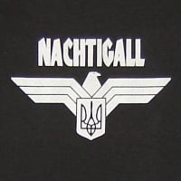In 1940, the OUN split into the Bandera (B) and Melnyk (M) factions, which bitterly fought each other. Bandera’s more extreme group was able to attract more followers than Melnyk’s. It began by establishing Ukrainian militia (the Roland and Nightingale Legions) on German-occupied territory in Poland which, in league with the Wehrmacht (German army), invaded the Soviet Union in June 1941.
After the withdrawal of the Red Army from areas conquered by the Germans, the legions and special militias acted as auxiliary troops in countless massacres of Jews. Following the entry of the OUN-B into Lviv on June 29, 1941, the Bandera militias (Nightingale Legion) unleashed murderous pogroms against the Jews lasting several days. Ukrainian militia continued massacring Jews in Ternopil, Stanislau (today Ivano-Fankisk) and other places. Documentary evidence relating to the first few days of the Wehrmacht’s advance reveals that about 140 pogroms were perpetrated in western Ukraine, in which 13,000 to 35,000 Jews were murdered. [4]
On June 30, 1941, Bandera and his deputy head of the OUN-B, Yaroslav Stetsko, proclaimed the independence of Ukraine in Lviv. Stepan Lenkavski, the OUN-B government’s director of propaganda, openly advocated the physical extermination of Ukrainian Jewry.
The Nazis used their Ukrainian collaborators to commit murders and acts of brutality that were too disturbing even for the SS units. For example, SS task force 4a in Ukraine confined itself to “the shooting of adults while commanding its Ukrainian helpers to shoot [the] children.” [5]
Dealing with Ukrainian and other collaborators in the Soviet Union was a controversial issue in the Nazi leadership. While Alfred Rosenberg, one of the main Nazis responsible for the Holocaust, urged greater involvement of local fascist forces, Hitler opposed the nationalists’ so-called independence projects. On Hitler’s orders, the OUN-B leaders were eventually arrested and the Ukrainian legions disarmed and relocated.
From 1942, the Ukrainian militia served the Third Reich in the “anti-partisan campaign” in Belarus, in the “security service,” and as armed personnel in concentration camps. Bandera and Stetsko remained in custody in Sachsenhausen concentration camp until September 1944.
When Hitler’s armies went into retreat after their defeat at Stalingrad, members of the OUN legions returned to Ukraine and formed the Ukrainian Insurgent Army (UPA) in 1943. Immediately after his release by the German authorities, Bandera headed back to Ukraine to lead the UPA.
The UPA was supplied with German weapons and attempted to implement an extensive ethnic cleansing program in order to create the conditions for an ethnically pure Ukrainian state. In 1943 and 1944, the UPA organised massacres that claimed the lives of 90,000 Poles and thousands of Jews. It also brutally terrorised, tortured and executed Ukrainian peasants and workers who wanted to join the Soviet Union. The UPA went on to kill some 20,000 Ukrainians before the insurrection was completely crushed in 1953.
“ARD und ZDF unterstützen ukrainische Nazis” (Website Alles Schall und Rauch)
Samstag, 6. September 2014 , von Freeman um 18:00
Am Freitag zeigte die ARD in den Tagesthemen unverhohlen die Nazi-Symbole der kiew-treuen Mörderbande die gegen die Bevölkerung von Donbass (Donezbecken) Krieg führt und nannte sie völlig verharmlosend “Freiwilligenverbände“. Während der Reportage wurden Aufnahmen von Panzern gezeigt, die Flaggen trugen mit dem Wappen des Asow-Battalions. In dieser Flagge enthalten ist das Symbol der SS-Panzer-Divison “Das Reich”. Die Division bildete zusammen mit den SS-Totenkopfverbänden und der 1. SS-Panzer-Division Leibstandarte-SS Adolf Hitler den Grundstock der späteren Waffen-SS. Es wurde den deutschen Zuschauern nicht erklärt, um wen es sich da wirklich handelt, um rassistische Nazis die Hitler anhimmeln und die einen reinen ukrainischen Staat wollen und alles russische ausrotten und vernichten.
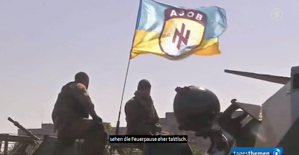
Nazi-Flagge des Azow-Battalions gezeigt in den Tagesthemen

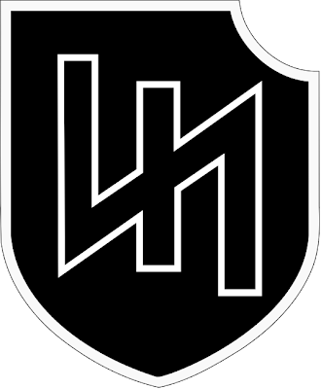
Die Wolfsangel, das Wappen der SS-Panzer-Division “Das Reich”
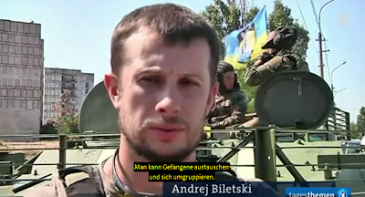
In der Sendung der Tagesthemen wurde auch ein Interview mit Andrej Biletski gezeigt, einer der Verbrecher der Krieg gegen die Zivilisten der Ostukraine führt. Auch in dieser Aufnahme ist die Nazi-Flagge des Asow-Battalions im Hintergrund zu sehen.
Nach deutschem Recht ist das öffentliche Zeigen der “Wolfsangel” verboten. Die ARD präsentiert es aber seinen Zuschauern ohne darauf hinzuweisen, was es bedeutet und wer die Leute sind die es tragen. Damit verharmlost die ARD diese Verbrecher und täuscht damit das Publikum.
Das gleiche machte das ZDF im Beitrag über das Asow-Battalion im Heute Journal vom 05. September mit mehrmaliger Wiedergabe der Asow-Meinung über eine angebliche russische Invasion. Man sieht Asow-Embleme auf Uniform (1 Min. 43) und Fahne (1 Min. 44) deutlich sichtbar, dennoch keine Erklärung vom ZDF was es bedeutet. Stattdessen zeigt die Reporterin Katrin Eigendorf viel Mitgefühl und Bewunderung für die Nazi-Schergen.
Das ausgerechnet deutsche Staatsmedien diese Propaganda des faschistischen Regime in Kiew zeigen, obwohl sie ja sonst die schlimme Vergangenheit des III. Reichs ständig mit erhobenen Finger für ein schlechten Gewissen bringen, ist ein Skandal. Für mich ist dass der klare Beweis, der Westen unterstützt das Nazipack in der Ukraine. Auch die Macher des ZDF und der ARD.
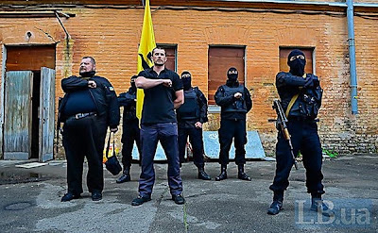
Diese Nazis unterstützt die USA, EU und NATO … plus die Medien!
Übrigens, auf diese Sendungen hat mich ein ASR-Leser hingewiesen, der Jude ist und sich sehr darüber aufregt, wie die deutschen Medien den Nazis der Ukraine eine Plattform bieten und keiner sich an der Nazi-Symbolik stört. Er meint, den Zuschauern wird nicht erklärt, um wen es sich da handelt. Der ARD-Sprecher bezeichnet sie als “ukrainische Freiwilligenverbände“.
Unglaublich, in der SS waren auch nur Freiwillige! Niemand wurde gezwungen in die SS zugehen, sondern man musste es extra beantragen und sich dafür qualifizieren. Dann war die Schutzstaffel der NSDAP auch nur ein “Freiwilligenverband” nach Meinung der ARD.
Das ist die kritiklose Übernahme der Sprachregelung des Putsch-Regimes. Das Asow-Battalion, dass die Nazi-Symbole der SS als Wappen trägt, wird von Kiew als “Freiwilligenverband zu territorialen Verteidigung” beschrieben. Das ist natürlich voll gelogen, denn diese Kriegsverbrecher, die sich in der Ostukraine gegenüber Zivilisten austoben, unterstehen direkt dem ukrainischen Innenministerium und entsprechen einer “Heimatschutztruppe”.
Ihre Basis ist in Berdjansk, eine Grossstadt mit rund 115’000 Einwohnern. Die Stadt ist das Zentrum des gleichnamigen Rajons im Süden der Oblast Saporischschja am Asowschen Meer. Daher der Name “Asow-Battalion”. Finanziert wird diese Nazi-Truppe vom ukrainischen Multimilliardär und Oligarchen Ihor Kolomojskyj, vom Putsch-Regime seit März 2014 zum Gouverneur der Region Dnepropetrovsk ernannt, und auch von der US-Regierung, die demnächst noch amerikanischen Waffen liefern wird, wenn der Senat das billigt.
Neben der ukrainischen besitzt Kolomojskyj auch die israelische Staatsbürgerschaft. Ein Zionist der eine eigene Nazi-Mördertruppe hat ist kein Widerspruch. Sind doch die rassistischen Ideologien gleich und die Zusammenarbeit daraus gegeben. Kolomojskyj hat erklärt, er zahle für jeden verhafteten “pro-russischen Separatisten” eine Prämie von 10’000 US-Dollar. Als Verbrecher wurde er von der vorhergehenden Regierung strafrechtlich verfolgt und deshalb war er auf der Flucht und lebte wie andere kriminelle Oligarchen bis zum März 2014 vorwiegend in der Schweiz.
Hier der Link zur Sendung in der Videothek …
Sonst wenn es um Extremisten geht, dann qualifizieren die Medien immer die Gruppen. So wird die Hamas nicht einfach nur Hamas genannt, sondern “radikal islamische Hamas“, damit jeder gleich erkennt was man von denen halten soll. Beim Asow-Battalion geht es um Nazis und es wir kein Wort der Qualifizierung genannt, nicht die “faschistische Asow”. Eine eindeutige Verschleierung und Verharmlosung durch ARD und ZDF.
Abschliessend möchte ich sagen, der Moderator der Tagesthemen Thomas Roth soll seinen Mund halten, bezeichnet er doch wieder das Resultat des Referendum auf der Krim als “Annexion”. Wann sind russische Soldaten einmarschiert? Wann wurde geschossen? Ist nie passiert. Es haben sich über 90 Prozent der Wähler für eine Trennung von der Ukraine und Anschluss an Russland entschieden. Wieso lügt er über diese Tatsache?
Dieser Teleprompterableser soll mal Deutsch lernen und im Duden nachschauen was das Wort bedeutet: “dieerzwungeneendgültige Eingliederung eines bis dahin unter fremder Gebietshoheit stehenden Territoriums in eine andere geopolitische Einheit.” Wann und von wem wurde Zwang ausgeübt? Es war eine freie und demokratische Entscheidung der Bewohner der Krim. Nur Antidemokraten nennen ein Referendum eine “Annexion”.
Die Wahrheit ist, was in der Ukraine abläuft ist ein Kampf der Faschisten gegen die Antifaschisten, so wie der spanische Bürgerkrieg. Die Faschisten werden von den USA, EU und NATO unterstützt und die Antifaschisten von Russland. Alles andere was uns von den Medien über die Krise in der Ukraine erzählt wird sind Lügen und Täuschung.
Wer mehr über die Symbole der ukrainischen Neofaschisten wissen will, hier ein Link zu einer guten Übersicht und Erklärung.
Hier weiterlesen: Alles Schall und Rauch: ARD und ZDF unterstützen ukrainische Nazis http://alles-schallundrauch.blogspot.com/2014/09/ard-unterstutzt-ukrainische-nazis.html#ixzz3Sa2bbkbl
Schaubühne-Regisseur Thomas Ostermeier: http://www.hart-brasilientexte.de/2013/10/16/schaubuhne-regisseur-thomas-ostermeier-in-rio-de-janeiro-oktober-2013-wahrend-der-strasenprotesteam-schlimmsten-ist-das-die-politik-zu-etwas-verfaultem-geworden-isto-globo/
Kriegstote nach dem Anschluß von 1990 – rd. 1,5 Millionen allein im Irak: http://www.hart-brasilientexte.de/2013/03/21/schatzungsweise-15-millionen-iraker-sind-durch-den-krieg-ums-leben-gekommen-ippnw-2013/
Anschluß 1990 – erstmals Wehrmachts-und SS-Verherrlichung auch im Osten Deutschlands – entsprechende Literatur sogar erstmals in ostdeutschen Supermärkten als Massenartikel:
http://www.hart-brasilientexte.de/2014/03/13/ukraine-2014-die-darstellung-des-eroberungskrieges-gegen-moskau-in-buchern-groser-renommierter-deutscher-buchhandlungen-sichtweisen-wie-bei-nazis-ss-fans-antisemiten-von-kiew-heute-millionen/
Auffällig ist, daß in sehr vielen Publikationen, die u.a. selbst in den deutschen, darunter erstmals auch ostdeutschen Supermärkten massiv verkauft werden, das Vorgehen von SS und Wehrmacht im Eroberungskrieg gegen Moskau als durchweg ethisch und hochmoralisch, ehrenhaft gewürdigt wird. SS und Wehrmachtssoldaten, ist häufig zu lesen, hätten das Leben für ihr deutsches Vaterland eingesetzt, ihr Vaterland verteidigt. Die Motivation der deutschen Wehrmachtsangehörigen sei Patriotismus, Vaterlandsliebe gewesen. Da derartige Publikationen nicht auf dem Verbotsindex stehen, reflektieren sie die Weltanschauung von Autoritäten und Machteliten.
Wie heute in Deutschlands großen Buchgeschäften, darunter erstmals auch den ostdeutschen, in entsprechenden Werken die Aktivitäten der Wehrmacht im Angriffskrieg interpretiert werden:
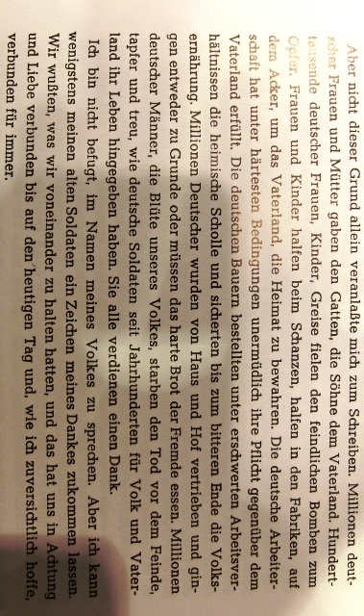
Ausriß:”…tapfer und treu, wie deutsche Soldaten seit Jahrhunderten für Volk und Vaterland ihr Leben hingegeben haben.” Buch nach dem Anschluß 1990 nun auch angeboten in den größten Buchhandlungen Ostdeutschlands, von westdeutschem Verlag herausgegeben. Ein Buch dieses Inhalts zu DDR-Zeiten in DDR-Buchhandlungen – was wären die Reaktionen gewesen? Wer kämpfte dafür, daß derartige Bücher nach Mauerfall und Anschluß 1990 nun auch in Ostdeutschland überall angeboten werden? Aufschlußreich ist, daß in Ostdeutschland einstige sog. Bürgerrechtler an solcher Literatur auch im Jahre 2014 keinerlei Anstoß nehmen – Parteien, Institutionen, NGO sowieso nicht.

Ukraine 2014: Das faschistische Symbol “Wolfsangel” – überall in Kiew zu sehen…In Deutschland verboten. “Jew Haters Marching”. Die alten/neuen Helden mitteleuropäischer Demokratien. Die Syrien-Intervention – Kämpfer aus Deutschland, deutsche Waffen. **
tags: ukraine-kalter krieg 2014

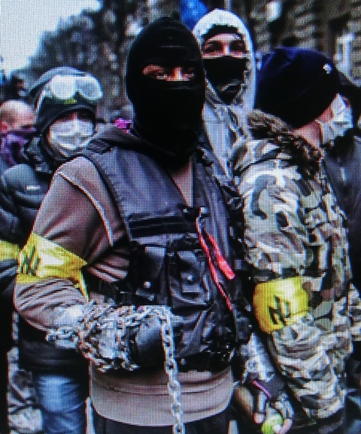
Ausriß – Wolfsangel-Armbinde.
Wikipedia:
Verbotene Verwendung des Symbols[Bearbeiten]
Die Wolfsangel wird teilweise von Rechtsextremisten und Neonazis in aller Welt benutzt. So trug zum Beispiel schon in den 1930er Jahren die von Hermann Bickler gegründete elsässisch-autonomistischeJungmannschaft zu brauner Uniform eine Armbinde mit der Wolfsangel.^{[7]} Auch die 1982 als verfassungsfeindlich verbotene Junge Front (Jugendorganisation der Volkssozialistischen Bewegung Deutschlands / Partei der Arbeit) benutzte die Wolfsangel als Erkennungszeichen.
Die Wolfsangel steht somit wegen ihrer Geschichte auf der Liste verbotener Zeichen und darf nach § 86a StGB in der Bundesrepublik Deutschland nicht mehr als Kennzeichen dieser Organisation oder in einer damit zu verwechselnden Form (öffentlich) gezeigt werden.^{[8][9]}
http://www.thenation.com/article/178013/ukrainian-nationalism-heart-euromaidan#
Die antisemitische Attacke auf den Kiew-Rabbiner kurz vorm Krim-Referendum: http://www.hart-brasilientexte.de/2014/03/18/ukraine-2014-rabbiner-in-kiew-uberfallen-attackiert-stands-in-ihrem-lieblingsmedium-%C2%BBsie-schlugen-ihn-und-schrien-antisemitische-beschimpfungen%C2%AB-sagte-racheli-cohen-der-nachrichtenagen/
http://www.jta.org/2013/04/26/news-opinion/world/ukrainian-jews-worry-that-rise-of-svoboda-party-will-bring-anti-semitism-back-into-vogue
http://www.hart-brasilientexte.de/2014/02/25/fusball-wm-2014-und-peitsche-brasiliens-groste-qualitatszeitung-folha-de-sao-paulo-mit-laerte-karikatur-zu-umgang-mit-protestbewegung/
http://www.hart-brasilientexte.de/2014/02/24/ukraine-2014-wie-die-rechtsextremistische-partei-svoboda-die-ss-galizien-von-adolf-hitler-verherrlicht-anklicken/
“Ich habe nichts gegen Adolf Hitler.” nicht deutschstämmiger Angestellter, mittlere Leitungsebene, bei Mercedes-LKW-Produktion in Brasilien, gegenüber der Website.
Ausriß, Feier von Rechtsextremisten der Ukraine 2013, in Uniformen der SS Galizien, berüchtigt für Massaker an Juden. Feindbild Russe(Iwan) – wie unter Adolf.
Die Syrien-Intervention 2014, Kämpfer aus Deutschland, deutsche Waffen. Wieviele syrische Staatsbürger mit deutschen Waffen, von Kämpfern aus Deutschland ermordet wurden…: http://www.hart-brasilientexte.de/2014/01/23/syrien-intervention-islamisten-mit-deutsche-waffen-sogar-milan-raketen-laut-berliner-zeitung-sie-bringen-uns-den-tod-mit-deutschen-waffen-bisher-noch-nicht-ermittelt-wieviele-bewohner-syrien/
Femen: http://www.hart-brasilientexte.de/2012/08/16/brasiliens-femen-fuhrerin-sara-winter-hat-nazi-symbol-eintatowiert-und-sympathisiert-mit-skinhead-bewegung-brasilianischem-faschistenfuhrer-salgado-sowie-ronald-reagan-berichten-landesmedien/
EU und Brasilien 2014:
http://www.hart-brasilientexte.de/2014/02/27/europaische-union-beanstandet-brasiliens-gravierende-menschenrechtslage-nicht-sieht-keinerlei-grund-fur-kritik/
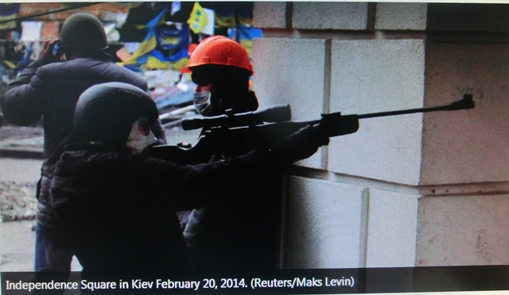
“Gute Demonstranten”(Ukraine) und daher stark politisch und materiell unterstützt von westlichen Ländern, der EU.
http://www.hart-brasilientexte.de/2014/02/20/demonstranten-schiesen-auf-dem-maidan-auf-polizisten-tagesschau-2022014-spatnachmittags/

.
« NATO-Stellvertreterkrieg in der Ukraine: Antinazistischen Widerstandskämpfern fielen Unmassen an Beutewaffen und Munition bei Debalzewo in die Hände – zahlreiche Videos auf youtube. Die ukrainischen Panzer mit Hakenkreuz und Nazifahne, Wehrmachtsstahlhelme mit Hakenkreuz – was Tagesschau und ZDF-heute den Zuschauern nicht erläutern… – Hollande 2015 lediglich mit banalen Alibi-Ankündigungen gegen Judenhaß-Verbrechen – Gewalt-und Antisemitismusförderung geht weiter. Judenhaß-Förderung in Deutschland – Ziele und bereits erreichte Resultate. Zahl engagierter Judenhasser wird in Deutschland von Autoritäten weiter zügig erhöht. Merkel/Gauck/Steinmeier schweigen weiter zu Nazismus in Streitkräften der NATO-Marionetten in Kiew. »

